Информация подготовлена ФКУЗ РосНИПЧИ «Микроб»

Эпидемиологическая обстановка и распространение COVID-19 в мире
по состоянию на 08.00 (МСК) от 29.03.2020 г.

- Всего в мире по состоянию на 08.00 по мск 29.03.2020 г. из доступных источников известно о 662 941 подтверждённых случаях (прирост за сутки 65401 случаев; 10,9%). В 171 странах мира вне КНР зарегистрировано 580600 случаев (за последние сутки прирост 65273; 12,7%).
- Согласно данным ежедневного отчёта Государственной Комиссии здравоохранения Китая по состоянию на 24.00 по Пекину 28.03.2020 г. (19.00 по мск) в целом в КНР зарегистрировано случаев заболевания – 82341. За сутки с 00.00 28.03.2020 по 00.00 (время Пекина) 29.03.2020 г. прирост составил 128 случаев (0,16%). Случаев с летальным исходом – 3306 (летальность 4,0%).

 | Всего случаев | Прирост за сутки, случаев | Прирост за сутки, % | Летальных случаев | Прирост за сутки, случаев | Летальность, %
Китай | 82341 | 128 | 0,16% | 3306 | 5 | 4,0%
Вне Китая | 580600 | 65273 | 12,7% | 27537 | 3522 | 4,7%
Итого в мире | 662941 | 65401 | 10,9% | 30843 | 3527 | 4,7%

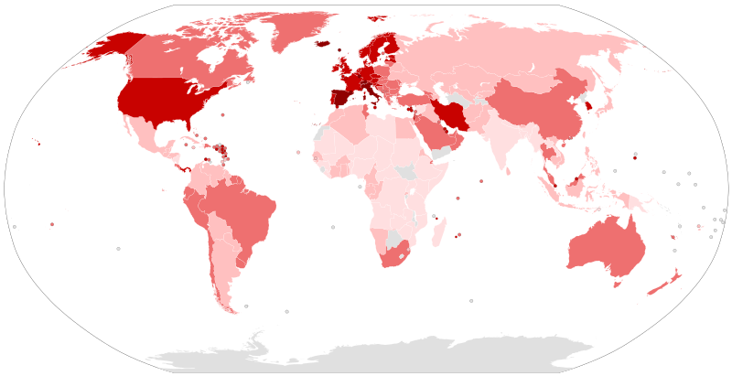

Рис.1 - Страны с подтверждёнными случаями заболевания

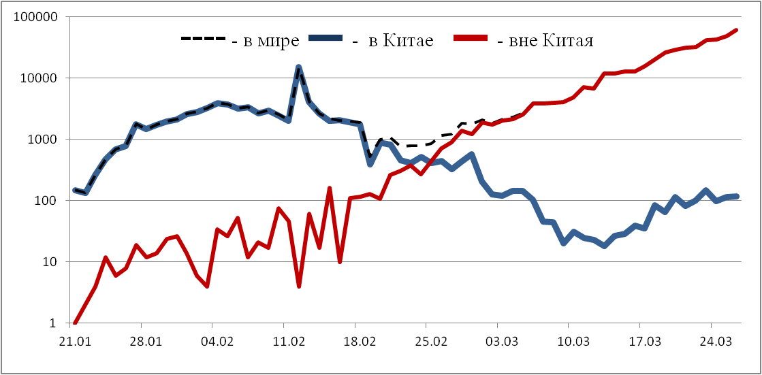

Рис.2 - Эпидемическая динамика ежедневного выявления новых больных COVID-19 в Китае и мире (логарифмическая шкала)

Количество случаев заболевания в мире

Регион | № | Дата первого случая | Страна | Кол-во случаев | За послед-ние сутки | Кол-во случаев с летальным исходом | Летальных исходов за последние сутки | Характер передачи инфекции
Западно-Тихоокеанский регион |  | 01.12.19 | Китай | 82341 | 128 | 3306 | 5 | Местная
Западно-Тихоокеанский регион |  | 14.01.20 | Япония | 1652 | 153 | 53 | 4 | Местная
Западно-Тихоокеанский регион |  |  | Круизный лайнер «Diamond Princess» | 712 | 0 | 10 | 0 | Местная
Западно-Тихоокеанский регион |  | 19.01.20 | Республика Корея | 9583 | 105 | 152 | 8 | Местная
Западно-Тихоокеанский регион |  | 23.01.20 | Вьетнам | 174 | 5 | 0 | 0 | Местная
Западно-Тихоокеанский регион |  | 24.01.20 | Сингапур | 802 | 70 | 2 | 0 | Местная
Западно-Тихоокеанский регион |  | 25.01.20 | Австралия | 3935 | 792 | 16 | 3 | Местная
Западно-Тихоокеанский регион |  | 25.01.20 | Малайзия | 2320 | 159 | 27 | 1 | Местная
Западно-Тихоокеанский регион |  | 27.01.20 | Камбоджа | 99 | 0 | 0 | 0 | Местная
Западно-Тихоокеанский регион |  | 30.01.20 | Филиппины | 1075 | 272 | 68 | 14 | Местная
Западно-Тихоокеанский регион |  | 28.02.20 | Новая Зеландия | 514 | 63 | 1 | 1 | Местная
Западно-Тихоокеанский регион |  | 09.03.20 | Монголия | 12 | 1 | 0 | 0 | Завоз
Западно-Тихоокеанский регион |  | 10.03.20 | Бруней | 120 | 5 | 1 | 1 | Местная
Западно-Тихоокеанский регион |  | 19.03.20 | Фиджи | 5 | 0 | 0 | 0 | Местная
Западно-Тихоокеанский регион |  | 21.03.20 | Папуа-Новая Гвинея | 1 | 0 | 0 | 0 | Завоз
Западно-Тихоокеанский регион |  | 24.03.20 | Лаос | 8 | 2 | 0 | 0 | Завоз
Юго-Восточная Азия |  | 12.01.20 | Таиланд | 1245 | 109 | 6 | 1 | Местная
Юго-Восточная Азия |  | 24.01.20 | Непал | 5 | 1 | 0 | 0 | Завоз
Юго-Восточная Азия |  | 27.01.20 | Шри-Ланка | 113 | 7 | 1 | 1 | Местная
Юго-Восточная Азия |  | 30.01.20 | Индия | 918 | 31 | 20 | 0 | Местная
Юго-Восточная Азия |  | 02.03.20 | Индонезия | 1155 | 109 | 102 | 15 | Местная
Юго-Восточная Азия |  | 06.03.20 | Бутан | 3 | 1 | 0 | 0 | Завоз
Юго-Восточная Азия |  | 07.03.20 | Мальдивы | 16 | 0 | 0 | 0 | Местная
Юго-Восточная Азия |  | 08.03.20 | Бангладеш | 48 | 0 | 5 | 0 | Местная
Юго-Восточная Азия |  | 21.03.20 | Восточный Тимор | 1 | 0 | 0 | 0 | Завоз
Юго-Восточная Азия |  | 23.03.20 | Мьянма | 2 | 0 | 0 | 0 | Завоз
Европейский регион |  | 25.01.20 | Франция | 37575 | 4161 | 2314 | 317 | Местная
Европейский регион |  | 28.01.20 | Германия | 57847 | 6976 | 433 | 82 | Местная
Европейский регион |  | 29.01.20 | Финляндия | 1163 | 122 | 7 | 0 | Местная
Европейский регион |  | 30.01.20 | Италия | 92472 | 5974 | 10023 | 889 | Местная
Европейский регион |  | 31.01.20 | Великобритания | 17089 | 2338 | 1019 | 258 | Местная
Европейский регион |  | 31.01.20 | Испания | 73232 | 7513 | 5982 | 844 | Местная
Европейский регион |  | 31.01.20 | Россия | 1264 | 228 | 0 | 0 | Завоз; Местная
Европейский регион |  | 31.01.20 | Швеция | 3447 | 378 | 105 | 0 | Местная
Европейский регион |  | 04.02.20 | Бельгия | 9134 | 1850 | 353 | 64 | Местная
Европейский регион |  | 21.02.20 | Израиль | 3619 | 584 | 12 | 0 | Местная
Европейский регион |  | 25.02.20 | Австрия | 8030 | 333 | 68 | 10 | Местная
Европейский регион |  | 25.02.20 | Хорватия | 657 | 71 | 5 | 3 | Местная
Европейский регион |  | 25.02.20 | Швейцария | 14108 | 1180 | 271 | 40 | Местная
Европейский регион |  | 26.02.20 | Северная Македония | 241 | 22 | 4 | 2 | Местная
Европейский регион |  | 26.02.20 | Грузия | 90 | 7 | 0 | 0 | Местная
Европейский регион |  | 26.02.20 | Норвегия | 3972 | 201 | 21 | 2 | Местная
Европейский регион |  | 26.02.20 | Греция | 1061 | 95 | 32 | 4 | Местная
Европейский регион |  | 26.02.20 | Румыния | 1452 | 160 | 34 | 8 | Местная
Европейский регион |  | 27.02.20 | Дания | 2356 | 156 | 52 | 0 | Местная
Европейский регион |  | 27.02.20 | Эстония | 640 | 65 | 1 | 0 | Местная
Европейский регион |  | 27.02.20 | Нидерланды | 9762 | 1115 | 639 | 92 | Местная
Европейский регион |  | 27.02.20 | Сан-Марино | 224 | 1 | 22 | 1 | Местная
Европейский регион |  | 28.02.20 | Литва | 382 | 24 | 5 | 1 | Местная
Европейский регион |  | 28.02.20 | Беларусь | 94 | 0 | 0 | 0 | Местная
Европейский регион |  | 28.02.20 | Азербайджан | 182 | 17 | 4 | 2 | Местная
Европейский регион |  | 28.02.20 | Монако | 42 | 0 | 0 | 0 | Местная
Европейский регион |  | 28.02.20 | Исландия | 963 | 73 | 2 | 1 | Местная
Европейский регион |  | 29.02.20 | Люксембург | 1831 | 226 | 18 | 3 | Местная
Европейский регион |  | 29.02.20 | Ирландия | 2415 | 294 | 36 | 14 | Местная
Европейский регион |  | 01.03.20 | Армения | 407 | 78 | 1 | 1 | Местная
Европейский регион |  | 01.03.20 | Чехия | 2631 | 352 | 11 | 2 | Местная
Европейский регион |  | 02.03.20 | Андорра | 308 | 41 | 4 | 4 | Местная
Европейский регион |  | 02.03.20 | Португалия | 5170 | 902 | 100 | 24 | Местная
Европейский регион |  | 02.03.20 | Латвия | 305 | 25 | 1 | 0 | Местная
Европейский регион |  | 03.03.20 | Украина | 356 | 46 | 9 | 4 | Местная
Европейский регион |  | 03.03.20 | Лихтенштейн | 56 | 0 | 0 | 0 | Завоз
Европейский регион |  | 04.03.20 | Венгрия | 343 | 43 | 11 | 1 | Местная
Европейский регион |  | 04.03.20 | Польша | 1638 | 249 | 18 | 2 | Местная
Европейский регион |  | 04.03.20 | Словения | 684 | 52 | 9 | 0 | Местная
Европейский регион |  | 05.03.20 | Босния и Герцеговина | 278 | 41 | 6 | 3 | Местная
Европейский регион |  | 06.03.20 | Ватикан | 6 | 2 | 0 | 0 | Завоз
Европейский регион |  | 06.03.20 | Сербия | 659 | 202 | 10 | 4 | Местная
Европейский регион |  | 06.03.20 | Словакия | 292 | 23 | 0 | 0 | Местная
Европейский регион |  | 07.03.20 | Мальта | 149 | 10 | 0 | 0 | Местная
Европейский регион |  | 07.03.20 | Болгария | 331 | 38 | 7 | 4 | Местная
Европейский регион |  | 07.03.20 | Молдавия | 231 | 32 | 2 | 1 | Местная
Европейский регион |  | 08.03.20 | Албания | 197 | 11 | 10 | 2 | Местная
Европейский регион |  | 10.03.20 | Турция | 7402 | 1704 | 108 | 16 | Местная
Европейский регион |  | 10.03.20 | Кипр | 179 | 17 | 5 | 2 | Местная
Европейский регион |  | 13.03.20 | Казахстан | 228 | 78 | 1 | 1 | Завоз
Европейский регион |  | 15.03.20 | Узбекистан | 104 | 16 | 2 | 2 | Местная
Европейский регион |  | 17.03.20 | Черногория | 84 | 2 | 1 | 0 | Местная
Европейский регион |  | 18.03.20 | Киргизия | 58 | 0 | 0 | 0 | Местная
Американский регион |  | 21.01.20 | США | 123938 | 18926 | 2221 | 526 | Местная
Американский регион |  | 26.01.20 | Канада | 5625 | 868 | 61 | 6 | Местная
Американский регион |  | 26.02.20 | Бразилия | 3904 | 427 | 114 | 21 | Местная
Американский регион |  | 28.02.20 | Мексика | 848 | 131 | 16 | 8 | Местная
Американский регион |  | 29.02.20 | Эквадор | 1823 | 196 | 48 | 7 | Местная
Американский регион |  | 01.03.20 | Доминиканская Республика | 719 | 138 | 28 | 8 | Местная
Американский регион |  | 03.03.20 | Аргентина | 745 | 55 | 19 | 2 | Местная
Американский регион |  | 03.03.20 | Чили | 1909 | 299 | 6 | 1 | Местная
Американский регион |  | 06.03.20 | Колумбия | 608 | 69 | 6 | 0 | Местная
Американский регион |  | 06.03.20 | Перу | 671 | 36 | 16 | 5 | Местная
Американский регион |  | 06.03.20 | Коста-Рика | 295 | 32 | 2 | 0 | Местная
Американский регион |  | 07.03.20 | Парагвай | 56 | 4 | 3 | 0 | Местная
Американский регион |  | 09.03.20 | Панама | 901 | 115 | 17 | 3 | Местная
Американский регион |  | 10.03.20 | Боливия | 74 | 0 | 0 | 0 | Местная
Американский регион |  | 10.03.20 | Ямайка | 30 | 4 | 1 | 0 | Местная
Американский регион |  | 11.03.20 | Гондурас | 95 | 0 | 1 | 1 | Завоз
Американский регион |  | 11.03.20 | Сент-Винсент и Гренадины | 1 | 0 | 0 | 0 | Завоз
Американский регион |  | 12.03.20 | Гайана | 20 | 0 | 1 | 0 | Завоз
Американский регион |  | 12.03.20 | Куба | 119 | 39 | 3 | 2 | Завоз
Американский регион |  | 13.03.20 | Венесуэла | 119 | 6 | 2 | 1 | Местная
Американский регион |  | 13.03.20 | Тринидад и Тобаго | 76 | 10 | 1 | 1 | Завоз
Американский регион |  | 13.03.20 | Сент-Люсия | 2 | 0 | 0 | 0 | Завоз
Американский регион |  | 13.03.20 | Антигуа и Барбуда | 7 | 0 | 0 | 0 | Завоз
Американский регион |  | 14.03.20 | Суринам | 8 | 0 | 0 | 0 | Завоз
Американский регион |  | 14.03.20 | Гватемала | 34 | 6 | 1 | 0 | Завоз
Американский регион |  | 14.03.20 | Уругвай | 304 | 30 | 1 | 1 | Завоз
Американский регион |  | 16.03.20 | Багамские Острова | 10 | 0 | 0 | 0 | Завоз
Американский регион |  | 17.03.20 | Барбадос | 26 | 2 | 0 | 0 | Завоз
Американский регион |  | 18.03.20 | Никарагуа | 4 | 2 | 0 | 0 | Завоз
Американский регион |  | 19.03.20 | Гаити | 9 | 0 | 0 | 0 | Завоз
Американский регион |  | 18.03.20 | Сальвадор | 19 | 6 | 0 | 0 | Завоз
Американский регион |  | 23.03.20 | Гренада | 7 | 0 | 0 | 0 | Завоз
Американский регион |  | 23.03.20 | Доминика | 11 | 0 | 0 | 0 | Завоз
Американский регион |  | 23.03.20 | Белиз | 2 | 0 | 0 | 0 | Завоз
Восточно-Средиземноморский регион |  | 30.01.20 | ОАЭ | 468 | 63 | 2 | 0 | Местная
Восточно-Средиземноморский регион |  | 14.02.20 | Египет | 576 | 40 | 36 | 6 | Местная
Восточно-Средиземноморский регион |  | 19.02.20 | Иран | 35408 | 3076 | 2517 | 139 | Местная
Восточно-Средиземноморский регион |  | 21.02.20 | Ливан | 412 | 21 | 8 | 0 | Местная
Восточно-Средиземноморский регион |  | 23.02.20 | Кувейт | 235 | 10 | 0 | 0 | Местная
Восточно-Средиземноморский регион |  | 24.02.20 | Бахрейн | 476 | 10 | 4 | 0 | Местная
Восточно-Средиземноморский регион |  | 24.02.20 | Оман | 152 | 21 | 0 | 0 | Местная
Восточно-Средиземноморский регион |  | 24.02.20 | Афганистан | 110 | 0 | 4 | 2 | Завоз
Восточно-Средиземноморский регион |  | 24.02.20 | Ирак | 506 | 48 | 42 | 2 | Местная
Восточно-Средиземноморский регион |  | 26.02.20 | Пакистан | 1500 | 127 | 12 | 1 | Местная
Восточно-Средиземноморский регион |  | 29.02.20 | Катар | 590 | 28 | 1 | 1 | Местная
Восточно-Средиземноморский регион |  | 02.03.20 | Иордания | 246 | 11 | 1 | 1 | Завоз
Восточно-Средиземноморский регион |  | 02.03.20 | Тунис | 278 | 51 | 8 | 1 | Местная
Восточно-Средиземноморский регион |  | 02.03.20 | Саудовская Аравия | 1203 | 99 | 4 | 2 | Местная
Восточно-Средиземноморский регион |  | 02.03.20 | Марокко | 402 | 57 | 25 | 2 | Местная
Восточно-Средиземноморский регион |  | 05.03.20 | Палестина | 86 | 0 | 1 | 0 | Местная
Восточно-Средиземноморский регион |  | 13.03.20 | Судан | 5 | 2 | 1 | 0 | Завоз
Восточно-Средиземноморский регион |  | 16.03.20 | Сомали | 2 | 0 | 0 | 0 | Завоз
Восточно-Средиземноморский регион |  | 18.03.20 | Джибути | 14 | 2 | 0 | 0 | Завоз
Восточно-Средиземноморский регион |  | 22.03.20 | Сирия | 5 | 0 | 0 | 0 | Завоз
Восточно-Средиземноморский регион |  | 24.03.20 | Ливия | 1 | 0 | 0 | 0 | Завоз
Африканский регион |  | 25.02.20 | Нигерия | 97 | 27 | 1 | 0 | Местная
Африканский регион |  | 27.02.20 | Сенегал | 130 | 11 | 0 | 0 | Местная
Африканский регион |  | 02.03.20 | Камерун | 91 | 0 | 2 | 1 | Местная
Африканский регион |  | 05.03.20 | Буркина-Фасо | 207 | 27 | 11 | 2 | Местная
Африканский регион |  | 06.03.20 | ЮАР | 1187 | 17 | 1 | 0 | Местная
Африканский регион |  | 06.03.20 | Кот-д’Ивуар | 101 | 0 | 0 | 0 | Местная
Африканский регион |  | 10.03.20 | ДР Конго | 65 | 14 | 6 | 3 | Местная
Африканский регион |  | 10.03.20 | Того | 25 | 0 | 0 | 0 | Завоз
Африканский регион |  | 11.03.20 | Кения | 38 | 7 | 1 | 1 | Завоз
Африканский регион |  | 13.03.20 | Алжир | 454 | 45 | 29 | 3 | Местная
Африканский регион |  | 13.03.20 | Гана | 141 | 4 | 5 | 2 | Местная
Африканский регион |  | 13.03.20 | Габон | 7 | 0 | 1 | 0 | Завоз
Африканский регион |  | 13.03.20 | Эфиопия | 16 | 0 | 0 | 0 | Завоз
Африканский регион |  | 13.03.20 | Гвинейская Республика | 2 | 0 | 0 | 0 | Завоз
Африканский регион |  | 14.03.20 | Мавритания | 5 | 0 | 0 | 0 | Завоз
Африканский регион |  | 14.03.20 | Эсватини | 9 | 0 | 0 | 0 | Завоз
Африканский регион |  | 14.03.20 | Руанда | 60 | 6 | 0 | 0 | Местная
Африканский регион |  | 14.03.20 | Намибия | 8 | 0 | 0 | 0 | Завоз
Африканский регион |  | 14.03.20 | Сейшельские Острова | 8 | 1 | 0 | 0 | Завоз
Африканский регион |  | 14.03.20 | Экваториальная Гвинея | 12 | 0 | 0 | 0 | Завоз
Африканский регион |  | 14.03.20 | Республика Конго | 4 | 0 | 0 | 0 | Завоз
Африканский регион |  | 16.03.20 | Бенин | 6 | 0 | 0 | 0 | Завоз
Африканский регион |  | 16.03.20 | Либерия | 3 | 0 | 0 | 0 | Местная
Африканский регион |  | 16.03.20 | Танзания | 14 | 1 | 0 | 0 | Завоз
Африканский регион |  | 14.03.20 | ЦАР | 3 | 0 | 0 | 0 | Завоз
Африканский регион |  | 18.03.20 | Маврикий | 102 | 8 | 2 | 0 | Завоз
Африканский регион |  | 18.03.20 | Замбия | 28 | 6 | 0 | 0 | Завоз
Африканский регион |  | 17.03.20 | Гамбия | 3 | 0 | 1 | 0 | Завоз
Африканский регион |  | 19.03.20 | Нигер | 10 | 0 | 0 | 0 | Завоз
Африканский регион |  | 19.03.20 | Чад | 4 | 0 | 0 | 0 | Завоз
Африканский регион |  | 20.03.20 | Кабо-Верде | 6 | 1 | 0 | 0 | Завоз
Африканский регион |  | 21.03.20 | Зимбабве | 7 | 2 | 0 | 0 | Завоз
Африканский регион |  | 21.03.20 | Мадагаскар | 26 | 0 | 0 | 0 | Завоз
Африканский регион |  | 21.03.20 | Ангола | 5 | 1 | 0 | 0 | Завоз
Африканский регион |  | 22.03.20 | Уганда | 30 | 7 | 0 | 0 | Завоз
Африканский регион |  | 22.03.20 | Мозамбик | 8 | 1 | 0 | 0 | Завоз
Африканский регион |  | 22.03.20 | Эритрея | 6 | 0 | 0 | 0 | Завоз
Африканский регион |  | 25.03.20 | Мали | 18 | 7 | 1 | 1 | Завоз
Африканский регион |  | 25.03.20 | Гвинея-Бисау | 2 | 0 | 0 | 0 | Завоз
ВСЕГО |  |  |  | 662941 | 65401 | 30843 | 3527

Информация о странах с наиболее сложной эпидемиологической ситуацией по COVID-19 (по состоянию на 29.03.20 г. 8:00 мск)

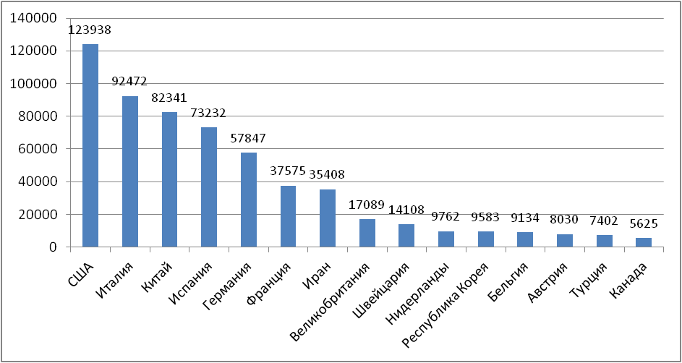

Рис. – 15 наиболее поражённых стран (по общему количеству подтверждённых случаев)

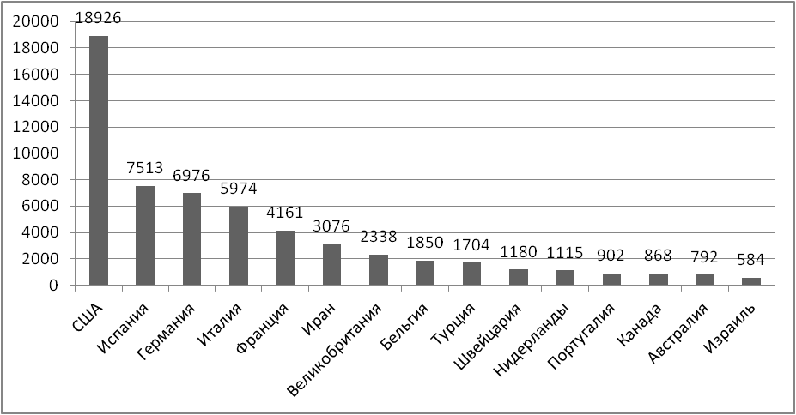
Рис. – 15 стран с наибольшим приростом за последние сутки

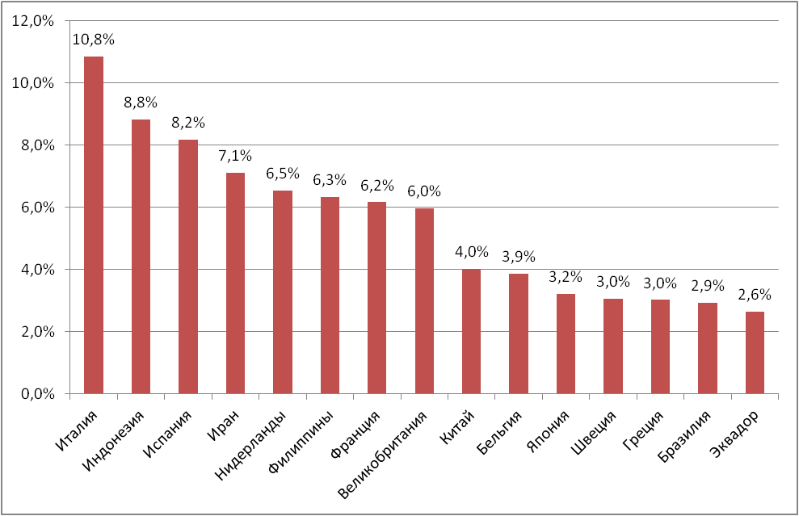
Рис. – Страны с наибольшей летальностью (среди государств с более чем 1000 случаев заболевания)

Меры по ограничению распространения COVID-19

Европейский Союз. Внешние границы Евросоюза и Шенгенской зоны закрыты начиная с 17 марта на 30 дней, кроме перемещений медперсонала и товаров. Возвращающиеся в свою страну граждане должны быть изолированы на 14 дней.
Италия. Совет министров 31.01.20 объявил чрезвычайное положение на 6 месяцев. 09.03.20 меры по ограничению передвижения и другие карантинные меры распространены на всю территорию страны. На всей территории Италии следует "избегать передвижений за исключением подтвержденных обстоятельств необходимости, из-за работы или в связи со здоровьем". Учеба в школах и университетах прекращена. Запрещена работа пабов, дискотек, залов для азартных игр, все церемонии, включая свадьбы, похороны и церковные службы, не работают театры, кино, музеи и спортивные залы. С 12 марта закрыты бары, рестораны, а также почти все магазины (кроме аптек и супермаркетов). С 20.03 закрыты парки, детские площадки. С 21.03 приостановлено производство продукции и оказание услуг кроме наиболее необходимых.
Иран. С 27.02 Иран запретил въезд в страну для граждан Китая. В нескольких провинциях отменены спортивные состязания и культурные мероприятия. Ограничено посещение некоторых религиозных объектов в городах Кум, Мешхед. С 13.03 Революционная Гвардия обеспечивает отсутствие скоплений людей в публичных местах, магазинах, на улицах. В стране закрыты школы и университеты. Между крупными городами установлены пункты пропуска.

Германия. 28.02 Германия приняла меры безопасности в области здравоохранения, включающие правила воздушных и морских путешествий, согласно которым пассажиры из Китая, Южной Кореи, Японии, Италии и Ирана должны сообщать о своем состоянии здоровья до въезда. 8 марта министр здравоохранения Германии рекомендовал отменить мероприятия с участием более 1000 человек. С 16.03 ограничительные меры распространены на всю страну: закрыты большинство торговых точек, учреждения культуры и спорта. 18.03 закрыт въезд для граждан Италии, Швейцарии, Дании, Люксембурга, Испании. Бавария ввела комендантский час с 20.03, Саар и Саксония – с 22.03. С 22.03 запрещено собираться более чем 2 людям, рестораны должны прекратить свою работу.

Франция. С 09.03.20 все мероприятия, число участников которых превышает тысячу человек, запрещены во Франции. Школы, ясли и университеты Франции закрыты с 16 марта. Руководителей французских компаний президент призвал по возможности разрешать сотрудникам работать удаленно, а людей старше 70, а также жителей Франции с ослабленным здоровьем, Президент попросил во время эпидемии как можно реже выходить из дома. С 14.03.20 закрываются все торговые точки, за исключением жизненно важных. С 17.03 объявлен всеобщий карантин (продлён до 15 апреля), жителям разрешено выходить из дома только в супермаркеты, аптеки и на работу; запрещён въезд для иностранцев в страну. Внешние границы Евросоюза и Шенгенской зоны закрыты начиная с 17 марта на 30 дней.

Испания. Правительство Испании ввело общенациональный карантин с 16.03.20 г. по 11.04.20. Людям будет разрешено выходить из дома только в случае необходимости – за продуктами и на работу, а также в чрезвычайных ситуациях. Школы, университеты, рестораны, и магазины, не торгующие товарами первой необходимости закрыты по всей стране. С 22.03 страна приостановила въезд для иностранцев, кроме дипломатов, работников авиакомпаний, медработников, а также лиц с видом на жительство.

США. 11.03.20 приостановлен въезд иностранных граждан, побывавших за последние 14 дней в ряде государств (Австрия, Бельгия, Чешская Республика, Дания, Эстония, Финляндия, Франция, Германия, Греция, Венгрия, Исландия, Италия, Латвия, Лихтенштейн, Литва, Люксембург, Мальта, Нидерланды, Норвегия, Польша, Португалия, Словакия, Словения, Испания, Швеция и Швейцария. Великобритания и Ирландия, Иран). 20.03 США и Мексика договорились о закрытии границы для несущественных поездок. 13.03.20 объявлено чрезвычайное положение в стране. С 18.03.20 Госдепартамент США приостанавливает оказание визовых услуг на регулярной основе в большинстве стран мира. 18.03.20 г. президентом подписан закон, предусматривающий бесплатные анализы на вирус и обязующий компании менее чем с 500 сотрудниками оплачивать до двух недель отпуска по болезни, если сотрудник заболеет COVID-19. В наиболее пострадавших районах размещены полевые медпункты. Федеральное агентство по чрезвычайным ситуациям направило в Нью-Йорк и штат Вашингтон по одному медпункту вместимостью в 1 тысячу коек каждый, в Калифорнию – два медпункта, на 2 тысячи коек. В большинстве штатов приостановлена работа ресторанов, школ, запрещены массовые скопления людей. Указание на самоизоляцию для всех граждан ввели 23 штата.

Информация из отчёта ВОЗ от 29.03.20

По состоянию на 28.03 ВОЗ поставила почти 2 млн. комплектов СИЗ в 74 страны мира и готовится поставить такое же количество ещё в 60 стран.
ВОЗ опубликовала 28.03 практическое руководство по развёртыванию и работе центра лечения тяжёлых острых респираторных инфекций.

Источники:

https://www.who.int/emergencies/diseases/novel-coronavirus-2019/situation-reports
http://www.nhc.gov.cn/
ddc.moph.go.th
https://www.moh.gov.sg
https://www.who.int
Wjw.wuhan.gov.cn
https://www.cdc.gov/coronavirus/novel-coronavirus-2019.html
https://www.ecdc.europa.eu/
http://www.xinhuanet.com/
info.gov.hk
https://www.mhlw.go.jp/
Twitter/@whowpro
https://www.news.gov.hk
https://en.yna.co.kr/
http://www.kaixian.tv/
https://news.sina.com.cn/
people.com.cn
www.cctv.com/

